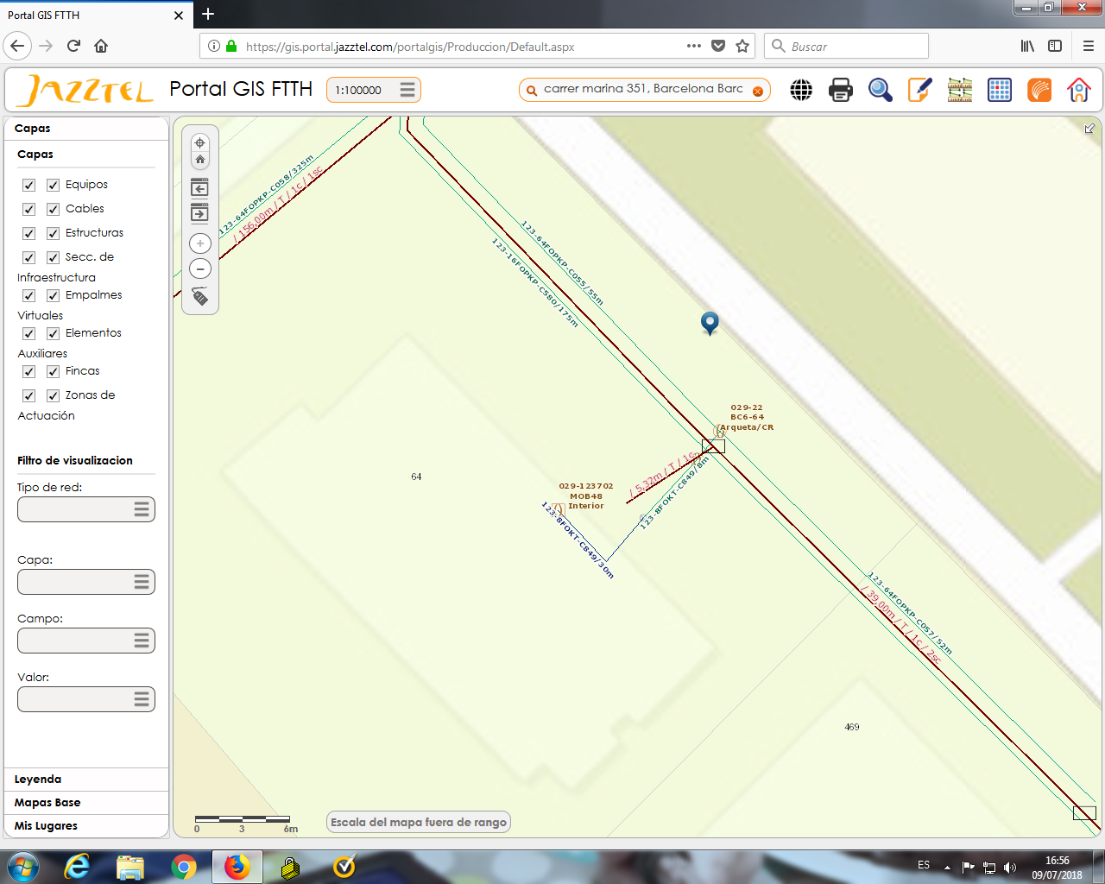

Se solicita cambio de cable 8 fibras tramo C489 que va desde la CR Arqueta BC6-64 029-22 hasta el interior del edificio donde se encuentra instal·lada la caja MOB 029-08-123702. Corte en cable debido a possible afectación canalizado por rates.